KDO SI HRAJE, POTŘEBUJE ODPOČÍVAT
Praha, 12. srpen 2021

Dítě potřebuje jíst, spát a hrát si. A odpočinek je jednou z nejdůležitějších věcí pro jeho zdravý vývoj. Vždyť snad každý z nás zná situaci, kdy dítě, když potřebuje, usne tam, kde právě je, i uprostřed hry. Hravost a možnost příjemného odpočinku v sobě spojují noví plyšáci v aktuální věrnostní kampani PENNY.
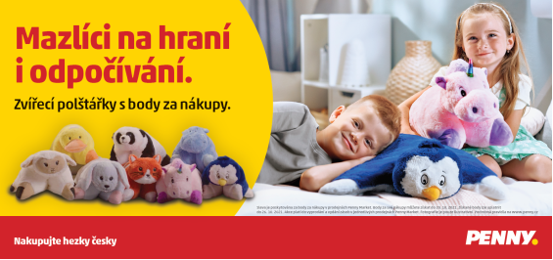
Kocourek, Kachnička, Králíček, Ovečka, Tučňák, Hrošík, Panda a Jednorožec jsou uzpůsobeny tak, že jednoduchým rozepnutím suchého zipu lze plyšáka snadno během okamžiku proměnit ve velký měkký polštářek, na kterém si dítě pohodlně odpočine. Osmička plyšových zvířátek bude k dostání ve všech prodejnách PENNY od 12. srpna až do poloviny října.
A jak udělat svým dětem radost a pořídit jim jednoho z nabízených plyšáků? Za každých 200 korun nákupu v PENNY obdrží zákazník 1 bod a za 10 bodů ve sběratelské kartičce bude možné zakoupit vybraného megaplyšáka za zvýhodněnou cenu 149 korun. Lze jej pořídit i bez bodů, a to za plnou cenu 399 korun. Akce potrvá od 12. srpna do 20. října a body bude možné uplatnit o týden déle, tedy do 26. října. Akce platí až do vyprodání zásob v jednotlivých prodejnách PENNY po celé republice.
O společnosti PENNY MARKET Česká republika
Společnost Penny Market s.r.o. je dceřinou společností mezinárodního obchodního řetězce REWE, který je jednou z největších světových obchodních společností. Na český trh vstoupil Penny Market před 24 lety v roce 1997, a zaměřil se na rozvoj nových prodejen v regionech. Díky tomu dnes více než provozuje 390 prodejen, což je nejširší síť v ČR, a poskytuje práci více než 5 800 zaměstnancům. Pravidelně slaví úspěchy v programu Volba spotřebitelů a svým zákazníkům nabízí věrnostní program PENNY karta.

